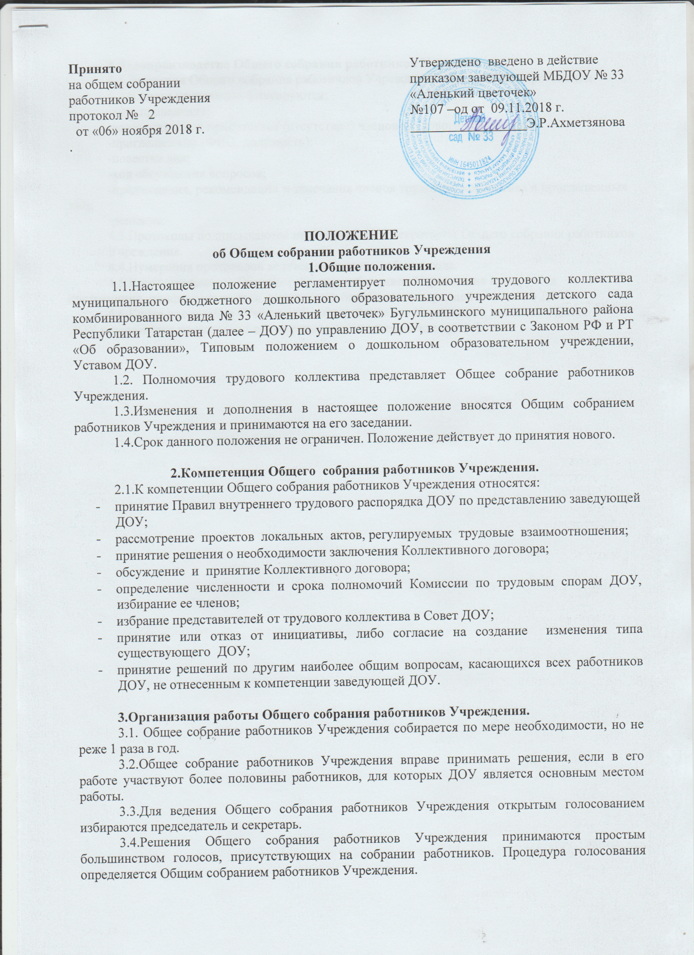
4.Делопроизводство Общего собрания трудового коллектива ДОУ.
4.1.Заседания Общего собрания трудового коллектива ДОУ оформляются протоколом.
4.2.В книге протоколов фиксируются:
-дата проведения;
-количественное присутствие (отсутствие) членов трудового коллектива;
-приглашенные (ФИО, должность);
-повестка дня;
-ход обсуждения вопросов;
-предложения, рекомендации и замечания членов трудового коллектива и приглашенных
лиц;
-решение.
4.3.Протоколы подписываются председателем и секретарем Общего собрания трудового
коллектива ДОУ.
4.4.Нумерация протоколов ведется от начала учебного года.
4.5.Книга протоколов Общего собрания трудового коллектива ДОУ нумеруется
постранично, прошнуровывается, скрепляется подписью заведующей и печатью ДОУ.
4.6.Книга протоколов Общего собрания трудового коллектива ДОУ хранится в делах
ДОУ и передается по акту (при смене руководителя, передаче в архив).

